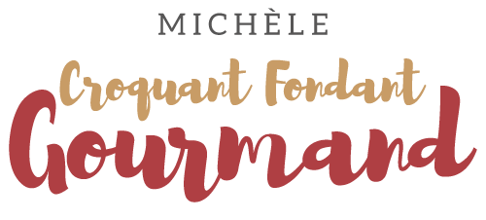Tarte à la courgette
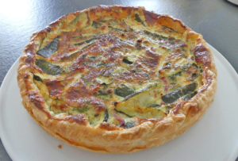 Pour 6 Croquants-Gourmands
- 1 abaisse de pâte feuilletée pur beurre
- 800 g de courgettes
- ½ càc d'ail en poudre
- 100 g d'allumettes de bacon
- 2 càs de chapelure
- 3 œufs
- 150 g de lait
- 150 g de crème liquide
- 2 càs de persil haché
- 2 càs de basilic haché
- 75 g de parmesan râpé + 2 càs
- huile d'olive
- muscade
- sel & poivre du moulin
1 cercle ou 1 moule à tarte de 26 cm de Ø
Préchauffage du four à 180°C 
J'ai pris une pâte feuilletée pur beurre du commerce.
Laver les courgettes et les couper en bâtonnets.
Les faire revenir dans un filet d'huile d'olive avec l'ail jusqu'à ce qu'elles commencent à devenir tendres mais fermes à la fois.
Rajouter les allumettes de bacon, bien remuer les laisser dorer pendant quelques minutes.
800 g de courgettes - ½ càc d'ail en poudre - 100 g de bacon
Les verser dans une passoire pour bien les égoutter et laisser refroidir.
Foncer le cercle avec la pâte, piquer à la fourchette.
Mélanger 2 cuillerées de chapelure et 2 cuillerées de parmesan et étaler sur le fond de tarte.
Étaler le mélange courgettes, bacon.
Mélanger dans un saladier les œufs avec la crème et le lait.
3 œufs - 150 g de crème - 150 g de lait
Ajouter le parmesan, persil et basilic ciselés, sel, poivre et une grosse pincée de muscade râpé
75 g de parmesan - 2 càs de persil, 2 càs basilic hachés
Bien mélanger et verser sur les courgettes.
Enfourner pour 40 minutes en surveillant la cuisson.
Laisser reposer quelques minutes avant de retirer délicatement le cercle.
Servir tiède ou à température ambiante avec une salade.
Vous pouvez congeler en parts bien emballées.

